اسم الطالب : ........................... الصف الثاني شعبة ( ) التاريخ : ....................

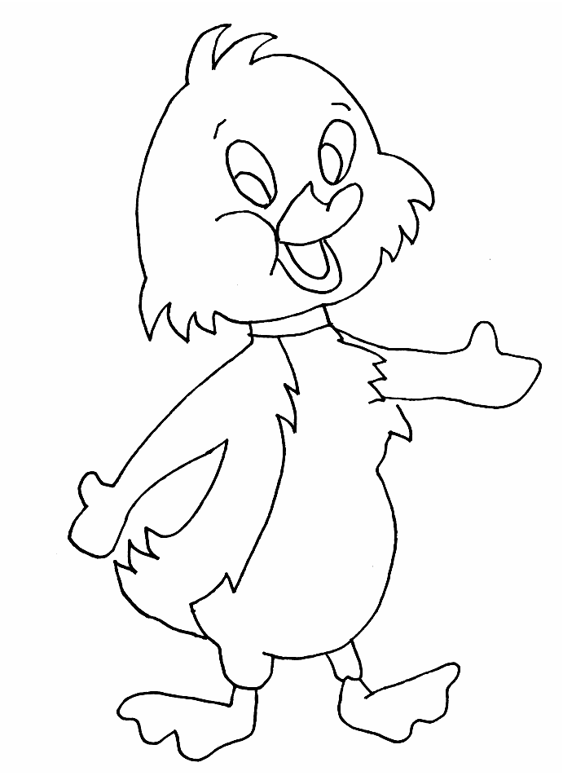
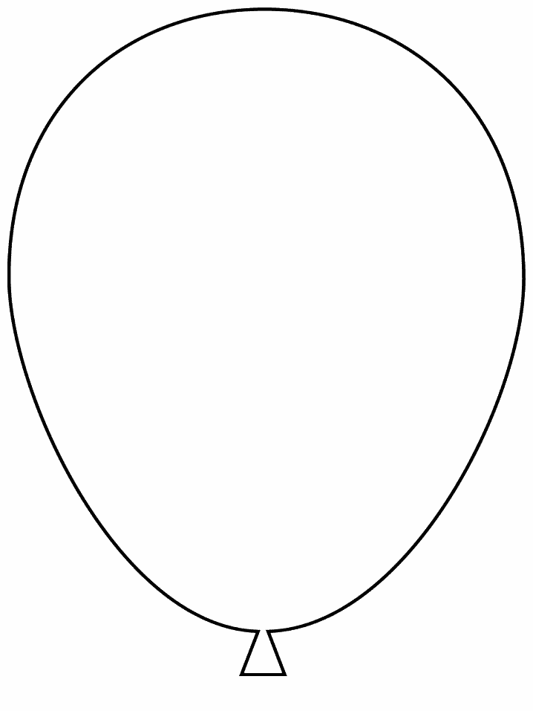
الهدف:-
فـَ
ثـُمَّ
و

أن يستخدم الطالب أدوات الربط استخداماً سَليماً.

1- هَيّا يا أَبْطال، نَضَعُ أَداةَ الرَّبْطِ الْمُناسِبَةِ في الْمَكانِ الْمُناسِبِ:
 يَسْتَيْقِظُ بَدْرٌ في الصَّباحِ مُبْكِراً، ................... يَغْسُِل وَجْهَهُ، ................... يُنَظِّفُ أَسْنانَهُ، ................... يَتَناوَلُ فَطورَهُ، ................... يَرْتَدي مَلابِسَهُ، ................... يَذْهَبُ إِلى الْمَدْرَسَةِ.
 احْتَلَّ الْيَهودُ فِلَسْطينَ الْغالِيَة، ...................قامَ الْمُجاهِدونَ سَريعاً لِلْجِهادِ في سَبيلِ اللهِ.

2- أُكْمِلُ الشَّكْلَ التّالي، ثـُمَّ أَضَعُ أَدَواتَ الرَّبْطِ في جُمَلٍ مُفيدَةٍ:
أَدَواتُ الرَّبْطِ هِيَ:
جُمْلَة مُفيدَة
جُمْلَة مُفيدَة
جُمْلَة مُفيدَة

